แบบทดสอบท้ายแล็ป
Custom ViewResolver ใน Spring Boot + Thymeleaf
วิชา CP353002 Principles of Software Design
ชื่อ-นามสกุล: กรมภัฏ พิริยะ รหัสนักศึกษา: 673380262-4
คำชี้แจง: ส่วนที่ 1 ปรนัย เลือกคำตอบที่ถูกต้องที่สุดเพียงข้อเดียว ส่วนที่ 2 อัตนัย ตอบเป็นข้อความอธิบาย ส่วนที่ 3 ปฏิบัติ ให้ลงมือแก้โค้ดจริงในโปรเจกต์ของตัวเอง แล้ว capture หน้าจอผลลัพธ์แปะในกล่องที่เตรียมไว้
ส่วนที่ 1 — ปรนัย (Multiple Choice)
1. ในสถาปัตยกรรม MVC ส่วนใดที่ทำหน้าที่แปลง "ชื่อ view" เชิงตรรกะให้กลายเป็น path ของไฟล์ view จริง? (2 คะแนน)
ก. Model
ข. Controller
ค. ViewResolver
ง. DispatcherServlet
2. เมื่อ Controller เขียน return "home"; ค่า "home" ที่ถูกส่งกลับคืออะไร? (2 คะแนน)
ก. Path ของไฟล์ HTML บนเครื่อง server
ข. ชื่อ view เชิงตรรกะ (logical view name)
ค. ชื่อ bean ของ ViewResolver
ง. ชื่อ method ของ Controller
3. component ใดใน Spring MVC เป็นผู้เรียกใช้ ViewResolver โดยอัตโนมัติ หลังจาก Controller คืนค่าชื่อ view? (2 คะแนน)
ก. HandlerMapping
ข. DispatcherServlet
ค. SpringTemplateEngine
ง. HomeController
4. ใน ThymeleafConfig.java เมธอด resolver.setPrefix("classpath:/custom-templates/") ทำหน้าที่อะไร? (2 คะแนน)
ก. กำหนด URL ที่ Controller จะรับ request
ข. กำหนดโฟลเดอร์ต้นทางที่ ViewResolver จะค้นหาไฟล์ template
ค. กำหนดชื่อ database connection
ง. กำหนด port ที่แอปพลิเคชันรัน
5. ถ้ามีการลงทะเบียน ViewResolver มากกว่าหนึ่งตัวในบริบท (context) เดียวกัน Spring จะเลือกใช้ตัวไหนก่อน? (2 คะแนน)
ก. ตัวที่ประกาศเป็นตัวแรกในไฟล์เสมอ
ข. ตัวที่มีค่า order ต่ำกว่า (ถูกเรียกก่อน)
ค. สุ่มเลือก
ง. ตัวที่ตั้งชื่อ bean เรียงตามตัวอักษร
6. เพราะเหตุใด Controller ในตัวอย่างนี้จึงใช้ @Controller แทน @RestController? (2 คะแนน)
ก. เพราะ @RestController ใช้กับ Thymeleaf ไม่ได้เลย
ข. เพราะต้องการให้ค่าที่ return ถูกตีความเป็นชื่อ view ไม่ใช่ response body โดยตรง
ค. เพราะ @Controller ทำงานเร็วกว่า
ง. ไม่มีความแตกต่างกันเลย

ส่วนที่ 2 — อัตนัย (Short Answer / Essay)
1. ใครเป็นผู้เรียกใช้ Custom ViewResolver และเรียกเมื่อไร? จงอธิบายเป็นลำดับขั้นตอน ตั้งแต่ Browser ส่ง request จนได้ HTML response กลับ (5 คะแนน)
DispatcherServlet ของ Spring MVC เป็นคนเรียก โดยจะเรียกหลังจาก controller return logical view name แล้ว
ลำดับการทำงาน
Browser -> DispatcherServlet -> HomeController (return “home”) -> DispatcherServlet -> ViewResolver (ได้ path ที่สมบูรณ์) -> Thymeleaf Template Engine(ประมวลผลได้ HTML response)->Browser
2. จงอธิบายว่าเหตุใดการแยก ViewResolver ออกจาก Controller จึงสอดคล้องกับหลักการ separation of concerns และ dependency inversion ใน Principles of Software Design (5 คะแนน)
Controller ทำหน้าที่รับ HTTP request แล้วส่ง logical view name กลับไป จึงไม่จำเป็นต้องรู้ว่าไฟล์อยู่ที่ใด
ViewResolver ทำหน้าที่แปลง logical view name ให้เป็น path ที่สมบูรณ์ โดยการเติม prefix และ suffix ทำให้ต่างคนต่างทำหน้าที่ของตัวเองและมีหน้าที่เดียว จึงสอดคล้องกับ separation of concerns
เนื่องจาก Controller ไม่จำเป็นต้องรู้ว่าไฟล์อยู่ที่ใด ทำให้การเปลี่ยนที่อยู่ไฟล์หรือ template engine ก็ไม่ต้องไปยุ่งกับ code ของ controller เลย ทำให้ตรงกับหลัก dependency inversion
3. หากต้องการเพิ่ม view ใหม่ชื่อ "about" โดยยังใช้ custom ViewResolver ตัวเดิม ต้องสร้างหรือแก้ไขไฟล์ใดบ้าง? ระบุชื่อไฟล์และ path ให้ครบถ้วน (3 คะแนน)
- เพิ่ม method ใน controller ให้ return logical view name ของ about
- สร้างไฟล์ที่ src/main/resources/custom-templates/about.html สำหรับ about

ส่วนที่ 3 — ปฏิบัติ (แก้โค้ดจริง + แนบภาพหน้าจอ)
ทำตามคำสั่งแต่ละข้อในโปรเจกต์ของตัวเอง รันด้วย mvn spring-boot:run แล้ว capture หน้าจอผลลัพธ์แปะในกล่องเส้นประด้านล่างแต่ละข้อ
1. แก้ไขค่าตัวแปร message ใน HomeController.java ให้แสดงชื่อ-นามสกุลของตัวเองแทนข้อความเดิม แล้ว capture หน้าเว็บ http://localhost:8080/ ที่แสดงชื่อของตัวเอง (3 คะแนน)
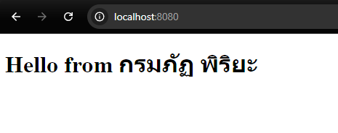
2. เพิ่มตัวแปรใหม่ชื่อ studentId ส่งจาก Controller ไปแสดงต่อจากชื่อในหน้า home.html (เช่น "สวัสดี ชื่อ (รหัส XXX)") แล้ว capture หน้าเว็บที่แสดงผลลัพธ์ (3 คะแนน)
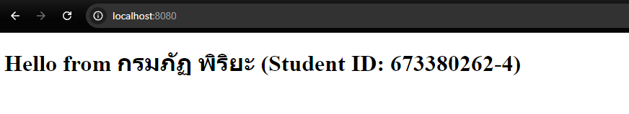
3. เปลี่ยนค่า resolver.setPrefix() ใน ThymeleafConfig.java ให้ชี้ไปโฟลเดอร์ใหม่ชื่อ my-templates/ แทน custom-templates/ (ต้องย้ายไฟล์ home.html ไปด้วย) แล้ว capture ทั้งโค้ดที่แก้ และหน้าเว็บที่ยังทำงานปกติ (4 คะแนน)
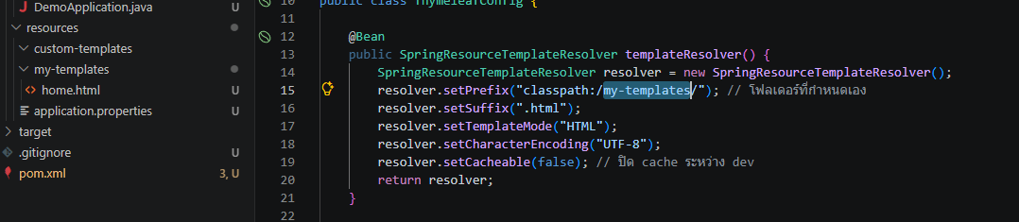
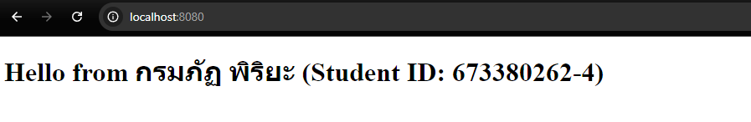
4. เปลี่ยน server.port ใน application.properties เป็น 9090 แล้ว capture หน้าเว็บที่ URL เปลี่ยนเป็น http://localhost:9090/ (3 คะแนน)
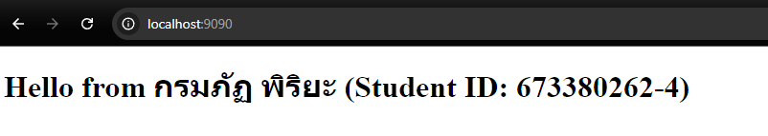
5. เพิ่ม view ใหม่ชื่อ "about" (เพิ่ม @GetMapping("/about") และไฟล์ about.html) ให้แสดงข้อความแนะนำตัวสั้นๆ แล้ว capture หน้าเว็บ /about ที่แสดงผลลัพธ์ (4 คะแนน)
